**Tek nokta, Ağ Yapısı ve PPP Yöntemleriyle GPS Çözümlerinin Doğrudan Algılayıcı Yöneltmesi Doğruluğuna Etkisi**

**Abdullah Kayı1*, H. Murat Yılmaz2,Altan Yılmaz1**

*1Harita Genel Komutanlığı, Fotogrametri Daire Başkanlığı, 06270, Ankara.*

*2Aksaray Üniversitesi, Mühendislik Fakültesi, Harita Mühendisliği Bölümü, Aksaray.*

*Özet*

*Doğrudan Algılayıcı Yöneltmesi, GNSS/IMU verileri kullanarak dış yöneltme parametrelerinin yer kontrol noktası kullanılmadan hesaplanmasıdır. Bu sistemin doğruluğu, GNSS/IMU bütünleşik sistemin doğruluğuna bağlıdır. DGNSS (Diferential Global NavigationSatelliteSystem) ve IMU (InertialMeasurementUnit)’nun birlikte kullanılmasıyla oluşan bütünleşik sistem, uçuş esnasında yaklaşık dış yöneltme elemanlarını belirlemektedir. Uçuş esnasında yapılan bu GNSS gözlemlerine çeşitli yöntemlerle diferansiyel düzeltmeler getirilmektedir. Bu çalışmada, tek nokta, ağ yapısı ve PPP yöntemleriyle GNSS çözümlerinin Doğrudan Algılayıcı Yöneltmesi doğruluğuna etkisi değerlendirilmektedir. Yapılan çalışmalar sonucunda; tek nokta çözümünde planimetrik karesel ortalama hata yatayda (KOH) (X-Y) ±23-30 cm, düşeyde ±40 cm, ağ yapısı çözümünde planimetrik karesel ortalama hata yatayda ±24-27 cm, düşeyde ±37 cm ve PPP çözümünde planimetrik karesel ortalama hata yatayda ±20-28 cm, düşeyde ±44 cmdir.*

Anahtar Sözcükler

Sayısal Hava Kamerası, GPS, IMU, Doğrudan Algılayıcı Yöneltmesi, Doğrudan Coğrafi Konumlandırma

**1. Giriş**

Blok dengeleme, her bir fotoğrafa ait dış yöneltme parametrelerinin belirlenmesi amacı ile yapılmaktadır. Bunun için blok köşelerinde yeterli sayıda yer kontrol noktalarına ihtiyaç duyulmaktadır. Yer kontrol noktalarından izdüşüm denklemleri ile uzaysal geriden kestirme yapılarak izdüşüm merkezi koordinatları (X0, Y0, Z0) ve dönüklükleri (, , ) hesaplanmaktadır. Daha sonra dönüklükleri bilinen bindirmeli fotoğraf çiftlerinden stereo model oluşturularak arazi koordinatları elde edilmektedir. DGNSS/IMU verileri kullanılarak dış yöneltme parametrelerinin doğrudan tespiti işlemine Doğrudan Coğrafi Konumlandırma (Direct Georeferencing) veya Doğrudan Algılayıcı Yöneltmesi (Direct Sensor Orientation-DSO) adı verilir. Bu yöntemde dış yöneltme parametreleri sadece GNSS/IMU verileriyle hesaplanır. İzdüşüm koordinatlarının yer yüzeyindeki doğrulukları konum için DGNSS, yöneltme için IMU doğruluğuna bağlıdır (Ip 2005, Kiracı vd. 2008).

Doğrudan Coğrafi Konumlandırma yönteminin en önemli kıstası kullanıcı tarafından belirlenen doğruluk kriterlerini karşılamasıdır. Bazen doğruluk yerine başka kıstaslar önem arz etmektedir. Zaman bunlardan birisidir. Afet gibi zaman mefhumunun hayati öneme sahip olduğu durumlarda istenilen bölgeye ait coğrafi veriler (ortofoto, hava fotoğrafı) en kısa sürede hazırlanmalıdır. Bu gibi durumlarda bölgeye ait hava fotoğraflarının yöneltilmesi Doğrudan Coğrafi Konumlandırmayla gerçekleştirilmektedir. Bir diğer kullanım alanı ise kontrol noktası işaretlenmesi mümkün olmayan sık ormanlık, çöl, mevsim şartlarına göre karla kaplı yüzeylerle gidilmesi mümkün olmayan bölgelerin hava fotoğraflarının yöneltilmesidir.

Doğrudan Coğrafi Konumlandırma üzerine daha birçok akademik çalışma yapılmıştır. Tarihsel gelişimine bakıldığında, neredeyse ticari uygulamalarda başarıyla geçirdiği 15.nci yıl kutlanmaktadır ve akademik çalışmaları daha da eskiye dayanmaktadır (Schwarz vd. 1993). Yöntem ile ilgili yapılan çalışmalardan birkaç tanesi şunlardır;

Doğrudan Coğrafi Konumlandırmada, yöneltme doğruluğunu projede kullanılan baz uzunlukları da etkilemektedir. Alan IP’ in 2005 yılında yaptığı çalışmada, özellikle TUSAGA-Aktif gibi sürekli ölçüm yapan GNSS aktif istasyonlarıyla (CORS- Continuously Operating Reference Stations) yapılacak GNSS çözümlerinde 5-10 cmkaresel ortalama hata elde etmek için projede kullanılacak baz uzunluklarının 50 km’yi geçmemesi gerektiği belirtilmiştir.

2003 yılında fotogrametri haftasında sunulan “Birleştirilmiş GNSS/IMU ve Sayısal Havai Nirengi” adlı makalede Michael CRAMER (2003) taranma hassasiyeti 14 μm olan 7 adet 13.000 ölçekli hava fotoğrafı kullanarak Doğrudan Coğrafi Konumlandırmadaki yöneltme doğruluğunu araştırmıştır. Araştırma sonucunda X yönünde 0,26 m, Y yönünde 0,21 m ve Z yönünde 0,27 mkaresel ortalama hatalar hesaplanmıştır.

Ali Çoşkun KİRACI vd. (2008) yaptığı, çalışmada GNSS/IMU verileri kullanılarak Doğrudan Coğrafi Konumlandırmanın geometrik doğruluğunun belirlenmesi ve fotogrametrik nirengi işlemlerinde ne kadar katkı sağlayacağının tespit edilebilmesi için 1:60.000 ölçeğinde 3.600 km² lik bir bölgede fotoğraf çekimi yapılmıştır. Blok köşelerinde birer adet olmak üzere bölgeye homojen dağılmış 20 adet nirengi planlanmıştır. Doğrudan Coğrafi Konumlandırma sonuçları yatayda 0,835-0,603 cm; düşeyde ise 0,550 cm çıkmıştır.

Sonuçlar incelendiğinde, birbirinden farklı hassasiyete sahip doğrulukların bulunduğu görülmüştür. Bunun en önemli sebebi projelerde kullanılan fotoğraf ölçeği (uçuş yüksekliği), baz uzunlukları ve kullanılan GNSS istasyonları mesafesidir. Bu konu ile ilgili detaylı bilgi Jan SKALOUD’un (2007) “Doğrudan Coğrafi Konumlandırma Doğruluğu – Modern Hava Fotogrametrinin Zaafları ve Ötesi” adlı makaleden elde edilebilir.

Bu konu ile ilgili diğer çalışmalar; (Grejner-Brezezinsk 2000), (Jacobsen 2000), (Mostafa vd. 2001), (Grewal vd. 2001), (Cramer ve Stallmann 2002), (Yastıklı 2003), (Atak ve Aksu 2004) ve (Jacobsen 2004) dır.

**2. Uygulama**

* 1. **Sayısal Hava Kamerası**

Çalışmada, hassas fotogrametrik uygulamalar için tasarlanan geniş formatlı UltraCamX sayısal hava kamerası kullanılmıştır. Kameranın en önemli kısmı olan pankromatik bölümü, 9 adet CCD algılayıcı tarafından algılanan geniş pankromatik görüntüdür. Multispektral kanallar ise bağımsız olarak eklenmiş 4 CCD algılayıcıdan oluşur. Bu 13 algılayıcının her biri bir dizi görüntüleme modülünün en ön parçasıdır. Algılayıcı sayısından da anlaşılacağı üzere fotoğrafın ana bölümü pankromatik bölümüdür. Aslında fotoğrafın çözünürlüğü pankromatik görüntünün çözünürlüğüdür. Multispektral kanallar ise sadece pankromatik görüntüye renk giydirmesi yapmaktadır. Pankromatik görüntü, 4 adet mercekten farklı bir geometri ile kaydedilerek uçuşa dik yönde 14430 piksel ve uçuş yönünde 9420 pikselden oluşur. Renkli görüntü ise her bir banda karşılık bir mercek gelecek şekilde 4810 piksele 3140 piksel boyutunda kırmızı, yeşil, mavi ve yakın kızılötesi kanallarda aynı anda kaydedilir. Uçuş esnasında görüntü alınır, ilk işleme tabi tutulur ve dağıtım için hazır hale getirilebilir. Ham görüntü UltraCamX‘in bağımsız depolama modülü olan iki adet Depolama ve Hesaplama Ünitesine (DX) aktarılır. Böylece kamera, paralel sistem mimarisinin avantajlarını kullanarak saniyede 1 çerçeveden daha yüksek bir görüntüleme hızı ile fotoğraf çekimi ve kaydı yapabilir (Şekil 1).



*Şekil 1: UltraCamX hava kamerasının konileri.*

* 1. **GNSS/IMU Verilerinin işlenmesi ve Blok Dengeleme**

Uçakta yer alan uçuş yönetim sisteminin kaydettiği GNSS/IMU verileri binary formatında ve *.C5L uzantılı bir dosyadır. Bu dosyada bir saniye aralıklı GNSS ve IMU sistemlerinin topladığı verilerle fotoğraf çekim zamanı bulunmaktadır. GNSS/IMU verilerinin işlenmesi genel olarak üç bölümden oluşmaktadır. Bu aşamalar sırasıyla; ön işleme, GNSS verilerinin işlenmesi ve son işleme olarak adlandırılabilir. Ön işleme aşamasında binary formatındaki GNSS/IMU verilerinden sadece GNSS verisi *.ASH uzantılı dosyaya aktarılmaktadır. Bu işlem AEROoffice V5.1c yazılımda gerçekleşmektedir. İkinci adım olan GNSS verilerinin işlenmesi *.ASH uzantılı GPS verilerinin olduğu dosyanın GrafNav 8.10 yazılımıyla işlenmesi aşamasıdır. Son aşama ise tekrardan AEROoffice V5.1c yazılımında işlenmesi yapılan GNSS verileriyle IMU verilerinin fotoğraf çekim anındaki değerlerinin Kalman Filtrelemesi yöntemiyle hesaplanması işlemidir. GNSS/IMU verilerinin işlenmesinden sonraki aşama Match—AT 5.5 yazılımı ile blok dengeleme yapılmasıdır. Bu çalışmada değişik GNSS çözümlerinin doğrudan algılayıcı yöneltmesi doğruluğuna etkisi araştırılmıştır. Bu sebeple, fotoğraf çekimi yapılan bölgeye farklı uzaklıklardaki tek nokta, farklı uzaklık ve konfigurasyonlardan oluşan ağ ve PPP çözümüyle birlikte toplam dokuz adet GNSS çözümü yapılmıştır. Ağ yapılı çözümler genişten daralan bir çembere göre, tek noktalı çözümler de aynı mantıkla yakından uzağa göre sıralanmıştır. Buradaki amaç, sabit yer GNSS istasyonlarının uçuş bölgesine olan mesafelerin GNSS çözümüne ve dolayısıyla doğrudan yöneltme doğruluğuna olan etkisinin belirlenmesidir.

* 1. **Girdi Verileri**

Uçuş planlama yazılımı, IGI firması tarafından geliştirilen WinMp yazılımıdır. Yapılan uçuş planları, PCMCIA kart kullanılarak uçağın uçuş yönetim sistemine aktarılır. Çalışma bölgesi olarak Ankara şehir merkezi ortada kalacak şekilde 1.296 km²’lik bir alan seçilmiştir. UltraCamX Sayısal Hava Kamerasıyla 13-14 Haziran 2012 tarihinde, 30 cm yer örnekleme aralığında çekilmiş 393 adet hava fotoğrafı kullanılmıştır. Çalışma bölgesine homojen dağılmış 36 adet denetleme noktası, TUSAGA-Aktif Uyumlu RTK GPS alıcısı ile ölçülmüştür. Yapılan ölçümlerin doğrulukları 1-2 cm arasında değişmektedir. Denetleme noktalarının dağılımı Şekil 2’de sunulmuştur.

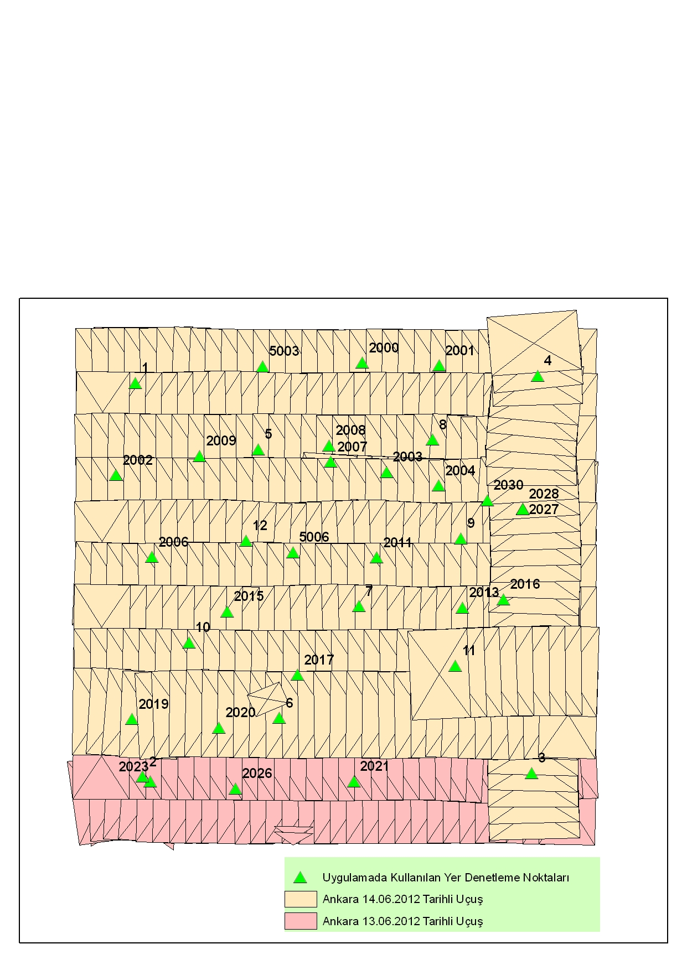

*Şekil 2: Çalışma bölgesi denetleme noktası dağılımı*

**2.3.1. Tek Noktalı Çözümler**

Çalışma bölgesi içinde yer alan ANKR ile çalışma bölgesine sırasıyla 60 km mesafede olan KKAL, 170 km mesafede olan YOZT ve 360 km mesafede olan SIVS sabit GNSS istasyonlarına ait 1 saniye aralıklı Rinex formatındaki verilerle uçuş esnasında elde edilen GNSS verileri işlenmiştir.

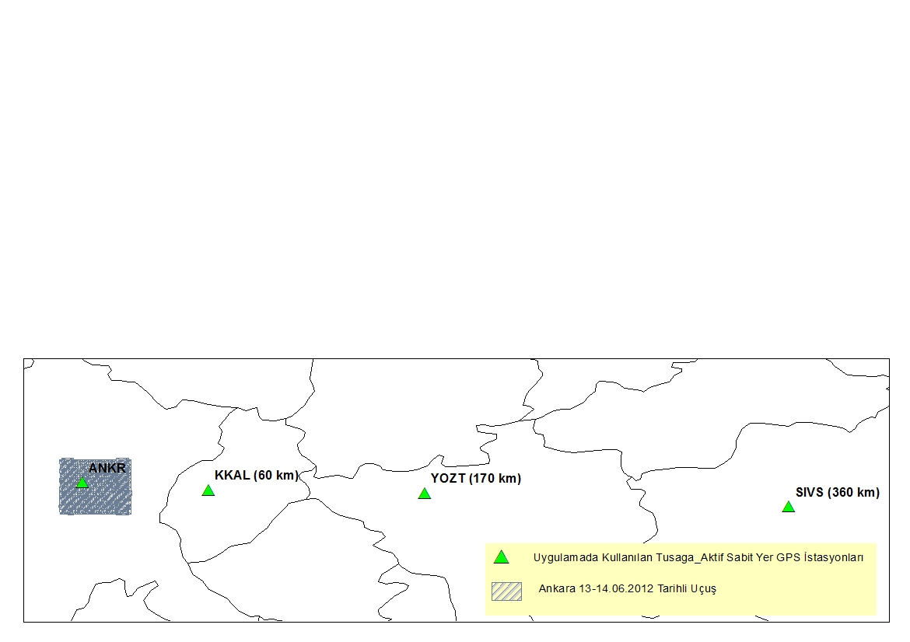

*Şekil 3: Tek nokta çözümleri TUSAGA-Aktif istasyonlarının dağılımı*

**2.3.2. Ağ Yapılı Çözümler**

Çalışma bölgesine sırasıyla; yaklaşık 230 km mesafede olan AFYN, HEND, VEZİ, KURU ve NEVS istasyonlarından oluşan Ag_1 çözümü, 150 km mesafede olan YUNK, BOLU, KSTM ve YZGT istasyonlarından oluşan Ag_2 çözümü, 80 km mesafede olan CMLD, KKAL, KULU, NAHA ve YUNK istasyonlarından oluşan Ag_3 çözümü ve 80 km mesafede olan CMLD, KKAL, KULU, NAHA, YUNK ve ANKR istasyonlarından oluşan Ag_4 çözümüne ait 1 saniye aralıklı Rinex formatındaki veriler kullanılarak GPNS verileri işlenmiştir (Şekil 5). Ag_4 çözümünün Ag_3 çözümünden tek farkı ağ yapısının ortasına gelen ANKR noktasının da çözüme dâhil edilmesidir. Ag_4 çözümünün (Şekil.5 ve Şekil.6) gidiş-geliş çözüm farkları ve tahmini konum doğruluğu grafiklerine bakıldığında kullanılan sabit GNSS istasyonlarından bir veya birkaçının ağın dinamik yapısını bozduğu görülmüştür. Ag_3 çözümünde gidiş-geliş çözüm farkları ve tahmini konum doğruluğu grafiklerinde böyle bir bozucu etkinin olmadığı görüldüğünden bu bozucu etkinin ANKR sabit GNSS istasyonu verisinden kaynaklandığı anlaşılmıştır. Bu bozucu etkiye sahip veri incelendiğinde; HDOP, VDOP ve PDOP değerlerinin düşük olduğu gözlenmiştir. Dengeleme sonuçları incelendiğinde, Tek Noktalı Çözümlerden ANKR’ya ait çözüm incelendiğinde, açıkça ANKR sabit GNSS istasyonuna ait verinin bozucu etkisi görülmektedir.

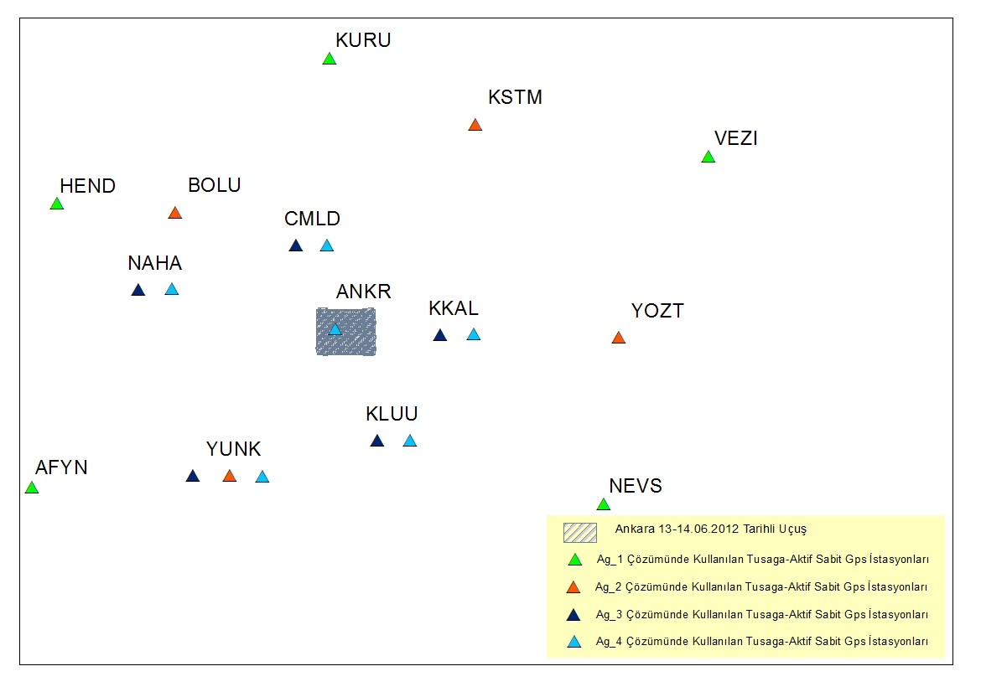

*Şekil 4: Ağ yapısı çözümleri TUSAGA-Aktif istasyonlarının dağılımı*

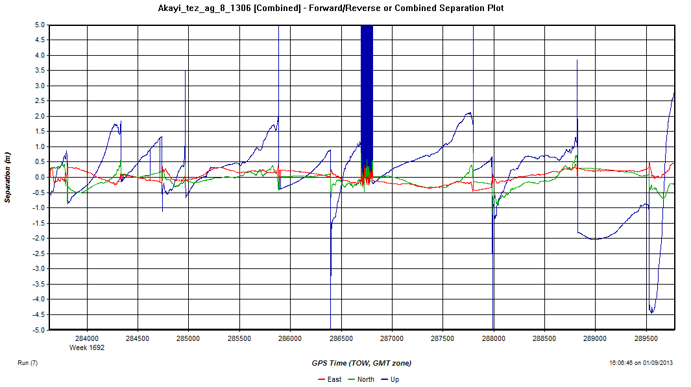

*Şekil 5: 13 Haziran 2012 Tarihli GPS Gidiş-Geliş Çözüm Farkları (Ankara Tek Noktalı Çözümü)*

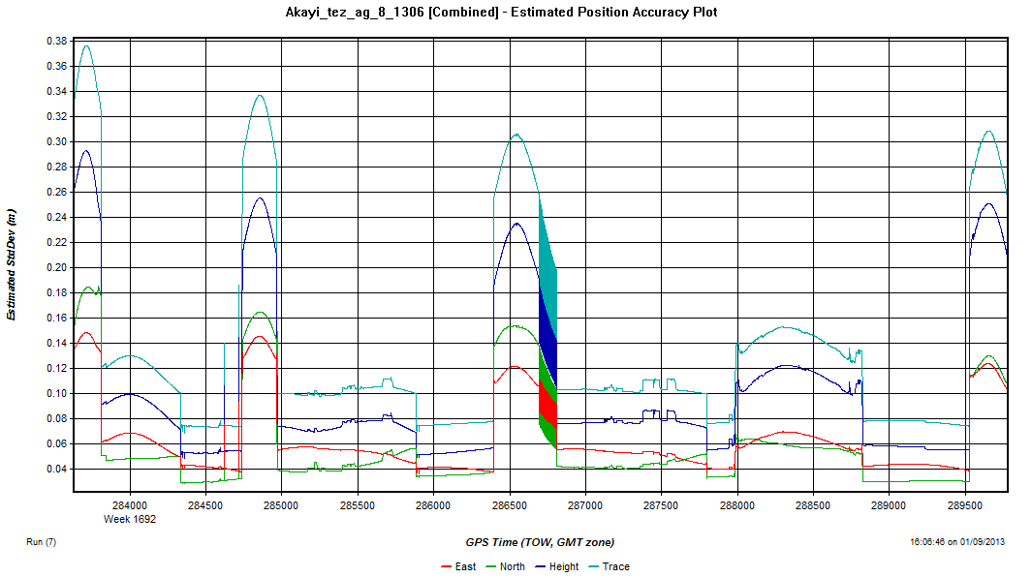

*Şekil 6: 13 Haziran 2012 Tarihli GPS Tahmini Konum Doğruluğu (Ankara Tek Noktalı Çözümü)*

**2.3.3. Hassas Nokta Konumlandırma – PPP (Point Precise Positioning)**

Uçuşta kaydedilen GNSS/IMU verilerinin Hassas Nokta Konumlandırması yöntemiyle çözümlemesi yapılmıştır. Bu çözüm için NASA’nın internet sitesindeki uydu yörünge ve saat hatalarını içeren dosyalar (igs*.sp3 ve igs*.clk) kullanılmıştır.

* 1. **Dengeleme ve Sonuçlar**

Yer kontrol noktası kullanmadan GNSS/IMU verileriyle yapılan dengeleme işlemi, Match_AT 5.5 sürümünde gerçekleştirilmiştir. Denetleme noktaları fotoğraflar üzerinde işaretlenerek, her bir GNSS çözümü için ayrı ayrı otomatik bağlama noktası toplattırılmış ve arazide ölçülen 36 adet denetleme noktasına gelen düzeltmeler hesaplanmıştır. Dengeleme sonuçlarına göre denetleme noktalarına ait karesel ortalama hata, ortalama hata, maksimum ve minumum hatalar hesaplanmıştır (Tablo.1).

*Tablo 7: Doğrudan coğrafi yöneltme dengeleme sonuçları*

|  |  |  |  |  |  |  |  |  |  |  |  |  |  |  |
| --- | --- | --- | --- | --- | --- | --- | --- | --- | --- | --- | --- | --- | --- | --- |
|  | KOH | | | Ortalama Hata | | | Maksimum Hata | | | Minimum Hata | | | | |
| x (m) | y (m) | z (m) | x (m) | y (m) | z (m) | x (m) | y (m) | z (m) | x (m) | | y (m) | z (m) | |
| **İdeal Durum**  **(5 YKN)** | 0.194 | 0.185 | 0.329 | 0.143 | 0.144 | 0.260 | 0.559 | 0.480 | 0.834 | -0.239 | | -0.419 | -0.314 | |
| **ANKR** | 0.206 | 0.352 | 1.109 | 0.156 | 0.284 | 1.056 | 0.443 | 0.212 | -0.293 | -0.279 | -0.826 | | -1.687 |
| **Kkal** | 0.259 | 0.300 | 0.405 | 0.217 | 0.257 | 0.323 | 0.598 | 0.585 | 0.902 | -0.344 | -0.553 | | -0.385 |
| **YZGT** | 0.233 | 0.305 | 0.395 | 0.185 | 0.263 | 0.318 | 0.519 | 0.685 | 0.881 | -0.278 | -0.579 | | -0.416 |
| **Sivs** | 0.436 | 0.349 | 0.587 | 0.369 | 0.285 | 0.485 | 1.225 | 0.911 | 0.857 | -0.110 | -0.649 | | -0.162 |
| **AG_1** | 0.225 | 0.309 | 0.475 | 0.181 | 0.272 | 0.382 | 0.496 | 0.642 | 1.017 | -0.328 | -0.559 | | -0.320 |
| **AG_2** | 0.224 | 0.310 | 0.502 | 0.182 | 0.264 | 0.407 | 0.505 | 0.740 | 1.102 | -0.329 | -0.580 | | -0.243 |
| **AG_3** | 0.249 | 0.270 | 0.379 | 0.200 | 0.232 | 0.327 | 0.551 | 0.542 | 0.647 | -0.257 | -0.534 | | -0.702 |
| **AG_4** | 0.214 | 0.306 | 0.369 | 0.174 | 0.231 | 0.316 | 0.412 | 0.424 | 0.603 | -0.374 | -0.759 | | -0.768 |
| **PPP** | 0.206 | 0.286 | 0.449 | 0.170 | 0.218 | 0.407 | 0.472 | 0.574 | 1.102 | -0.301 | -0.683 | | -0.243 |

**3. Bulgular ve Tartışma**

Bu çalışmada; uçuşta kaydedilen GNSS/IMU verilerinin işlenmesinde kullanılan Tek noktalı, Ağ Yapısı ve PPP (Point Precise Positioning - Hassas Nokta Konumlandırılması) yöntemlerinin Doğrudan Coğrafi Konumlandırmaya etkisi araştırılmıştır.

Tek Noktalı Çözümlerde; ANKR (5 km), KKAL (60 km), YZGT (170 km) ve SİVS (360 km) TUSAGA-Aktif sabit yer GNSS istasyonları kullanılmıştır.

Ağ Yapılı Çözümlerde çalışma bölgesine sırasıyla; yaklaşık 230 km mesafede olan AFYN, HEND, VEZİ, KURU ve NEVS, 150 km mesafede olan YUNK, BOLU, KSTM ve YZGT, 80 km mesafede olan CMLD, KKAL, KULU, NAHA ve YUNK ve 80 km mesafede olan CMLD, KKAL, KULU, NAHA, YUNK ve ANKR sabit GNSS istasyonlarından oluşan ağlar kullanılmıştır.

PPP çözümünde, uçuştan 15 gün sonra yayınlanan uydu saat ve yörünge hatalarının modellendiği hassas efemeris verisi kullanılmıştır.

İdeal durumda karesel ortalama hatayı görmek maksadıyla ANKR, KKAL, SİVS, Ağ_4 ve PPP çözümleri 5 yer kontrol noktası, 31 denetleme noktası kullanılarak tekrar dengelenmiştir. Dengeleme sonuçları incelendiğinde, denetleme noktalarına ait karesel ortalama hata değerleri birbirine yakın çıkmıştır.

Tek Noktalı Çözümlere ait sonuçlar irdelendiğinde, SİVS ve ANKR Tek Noktalı Çözümler hariç diğer çözümlerin karesel ortalama hatasının ideal durumda elde edilen karesel ortalama hataya yaklaştığı gözlenmiştir.

SİVS Tek Nokta Çözümünde kullanılacak sabit GNSS istasyonunun uçuş bölgesine mesafesinin 200 km’yi geçmemesi gerektiği sonucuna varılmıştır.

ANKR Tek Nokta Çözümü sonuçları çalışma bölgesine yakın olmasına rağmen beklenen doğrulukları karşılayamamıştır. Bunun sebebi ANKR sabit GNSS istasyon verisinin uçuş saatleri esnasında düzgün olmamasıdır.

Ağ yapılı çözümlerin hepsi beklenen doğruluğa ulaşmıştır. En yüksek doğruluğu X ve Z yönünde ag_4, Y yönünde ag_3 çözümü sağlamıştır. Ag_4 çözüm doğruluğunun yüksek olması beklenmiştir fakat ANKR sabit GNSS istasyonu verisi, Y yönünde bozucu etkiye sahip olduğundan sadece X ve Z yönlerinde beklenen doğruluk yakalanmıştır.

En yüksek doğruluğa sahip çözümler sıralandığına; X yönünde ANKR Tek Noktalı Çözümü ve PPP, Y yönünde ag_3 çözümü ve Z yönünde ag_4 çözümü yer almıştır. En kötü doğruluğa sahip çözüm ise SİVS ve ANKR Tek Nokta Çözümleridir. Ağ Yapılı Çözümler Tek Nokta Çözümlerine göre daha yüksek doğruluğa sahiptir ancak uçuş bölgesine mesafesi 150 km ve daha fazla olan sabit GNSS istasyonlarından oluşan Ağ Yapılı Çözümlerin düşey yöndeki doğruluğunun aynı mesafedeki Tek Nokta Çözümlerine göre daha düşük olduğu gözlenmiştir.

En uzak Ağ Çözümünün (ag_1 230 km) doğruluğu Yozgat Tek Nokta Çözümü doğruluğundan (170 km) özellikle düşey yönde daha düşüktür. Bunun sebebi mesafe olacağı gibi ağın içinde bulunan noktaların uyuşumsuz ölçüye sahip olması da olabilir. Buna paralel olarak, ag_2 çözümünün (150 km) düşey yöndeki doğruluğu yaklaşık aynı mesafede olan Yozgat Tek Noktalı Çözüm doğruluğuns göre daha düşüktür.

Ağ Yapılı Çözümlerde dikkat edilmesi gereken husus ağın çalışma bölgesini kapsayacak şekilde olması ve uyuşumsuz ölçüye sahip GNSS istasyonunun ağdan çıkarılmasıdır.

Tek Noktalı Çözüm yapılacaksa uçuş bölgesine 200 km’den daha fazla mesafede bulunan sabit GNSS istasyonunu kullanmak yerine PPP çözümünün kullanılmasının, Ağ Yapılı Çözümde ise ağı oluşturan sabit GNSS istasyonlarının uçuş bölgesine mesafesinin 80 km’yi geçmesi durumunda elde edilen doğruluğun PPP çözümüyle aynı doğruluğu sağladığı ve her iki yönteminde kullanılabileceği değerlendirilmektedir.

.GNSS\IMU verilerini işlenmesinde TUSAGA-Aktif sabit GNSS istasyon verilerinin kullanılmasının uygun olduğu ancak sistemde sadece 3 aylık verinin tutulması nedeniyle en geç 3 aylık süre içerisinde verinin temin edilmesi gerekmektedir.

ANKR Tek Noktalı Çözümün düşey yöndeki doğruluğu ile SİVS Tek Noktalı Çözüm dışındaki diğer çözümlerin yaklaşık aynı doğrulukta olduğu gözlenmiştir.

**4. Sonuçlar**

Doğrudan Coğrafi Konumlandırmayla sayısal fotogrametrinin tanışması 10 yıl öncesine dayanmaktadır. Bu konu üzerinde birçok çalışma yapılmış ve halen yapılmaktadır. Yapılan çalışmalar incelendiğinde Doğrudan Coğrafi Konumlandırma doğruluğu yatayda 10-20 cm düşeyde 30 cm hassasiyetindedir. Bu doğruluğu sistemden kaynaklanan hatalar etkilemektedir. Bunun dışında fotoğraf ölçeği, uçuş yüksekliği, uçuş planındaki baz uzunlukları ve GNSS çözümünde kullanılan sabit GNSS istasyonlarının konum, uzaklık ve konfigürasyonları etkilemektedir. Genel olarak GNSS çözümlerinde ağ yapılı çözümler tercih edilmektedir. Sabit GNSS istasyonlarıyla kurulacak ağın uçuş bölgesinin tamamen kaplaması gerekmekte ve uçuş bölgesine en fazla 80 km uzaklıktaki GNSS istasyonları seçilmelidir. Fakat bazı durumlarda ağ yapısını oluşturmak veya istenen uzaklıkta GNSS istasyonu bulmak mümkün olmamaktadır. Özellikle sınır uçuşlarında veya deniz kenarı uçuşlarında ağ yapısı kurulamamaktadır. Bu durumda tek nokta çözümü tercih edilmektedir. Bu çalışmada test bölgesine farklı uzaklıktaki tek nokta, farklı uzaklık ve konfigürasyonlardan oluşan ağ yapılı ve PPP çözümleri denenmiş ve Doğrudan Coğrafi Konumlandırmaya etkisi araştırılmıştır. Elde edilen sonuçlara birbirine çok yakın çıkmış ve yatayda 20-30 cm, düşeyde 40-50 cm hassasiyet yakalanmıştır. Sadece GNSS verisi bozuk olan ANKR ve uçuş bölgesine 360 km uzaklıkta bulunan SİVS çözümleri bu hassasiyeti yakalayamamıştır. Genel olarak ağ yapılı çözümler diğer çözümlere göre yüksek doğruluk sağlamaktadır. Ancak uçuş bölgesine 150 km ve daha fazla uzaklıkta bulunan sabit GNSS istasyonlarıyla kurulan ağ ile yapılacak çözüm yerine daha yakın mesafede bulunan tek nokta istasyonlarının kullanılmasının uygun olacağı değerlendirilmektedir. Tek nokta çözümünde çalışma bölgesine 200 km den daha fazla uzaklıkta bulunan sabit GNSS istasyonunu kullanmak yerine PPP çözümü kullanılmasının uygun olacağı değerlendirilmektedir. Ağ yapılı çözümlerde kullanılan ağın yarıçapının 80 km den daha fazla olması durumunda elde edilen doğrulukla PPP çözümünden elde edilen doğruluğun aynı olduğu gözlenmiştir.

**Teşekkür**

Bu çalışmada uygulamada yazılım ve donanımlarını kullandığım Harita Genel Komutanlığına teşekkür ederim. Bu makale yalnızca yazarların bireysel görüşlerini yansıtmakta olup, TSK’nın görüş, konum ve strateji yada fikirlerini yansıtmamaktadır.

**Kaynaklar**

Atak, O.V. ve Aksu,O., 2004, Algılayıcı yöneltme sistemleri,Harita Dergisi.

Cramer, M., 2003, Integrated gps\inertial and digital aerial triangulation – recent test results, Photogrametric Week, Stuttgart 2003.

Cramer, M., Stallmann, D., 2002, System calibration for direct georeferencing, IAPRS, Vol. XXXIV, Part 3A, pp 79-84.

Grejner-Brezezinsk, D.A., 2000, Direct orientation of airborne imagery with gps/imu system:performance analysis, navigation,46(4): 261-270.

Grewal, M., Weill, L. ve Andrews, A., (2001). Global positioning systems, inertial navigation and integration,, 103-209.2001.

Ip, A.W.L., 2005, Analysis of integrated sensor oriantation for aerial mapping, department of geomatics engineering,The University of Calgary, Alberta, Canada.

Jacobsen, K., 2000: Potential and limitation of direct sensor orientation, IAPRS, Vol. XXXIII, Amsterdam 2000.

Jacobsen, K.,(2006). Direct sensor orientation – Pros and Cons, 2004, XXth ISPRS,İstanbul.

Kayı, A., 2013, Tek nokta, ağ yapısı ve ppp yöntemleriyle gps çözümlerinin doğrudan algılayıcı yöneltmesi doğruluğuna etkisi, Yüksek Lisans Tezi, Aksaray Üniversitesi, Aksaray.

Kiracı, A.Ç., İşcan, L., Eker, O., Akabalı, O.A., 2008, Fotogrametrik nirengi ve gps\imu ile doğrudan coğrafi konumlandırma test sonuçları, Tufuab.

Mostafa, M.R. ve Huttun, J., 2001, Direct positioning and orientation system – how do they work? what is the attainable accuracy? proceeding, ASPRS Annual Meeting,St Louis,Mo,USA,April 22-27.

Skaloud, J., 2007, Reliability of direct georeferencing – beyond the achilles’ heel of modern airborne mapping, Photogrammetry Week,2007.

Yastıklı, N., 2003. Gps/imu verileri kullanılarak hava fotoğraflarının doğrudan yöneltilmesi ve birleştirilmiş blok dengeleme,Doktora Tezi, Yıldız Teknik Üniversitesi, Yıldız, İstanbul